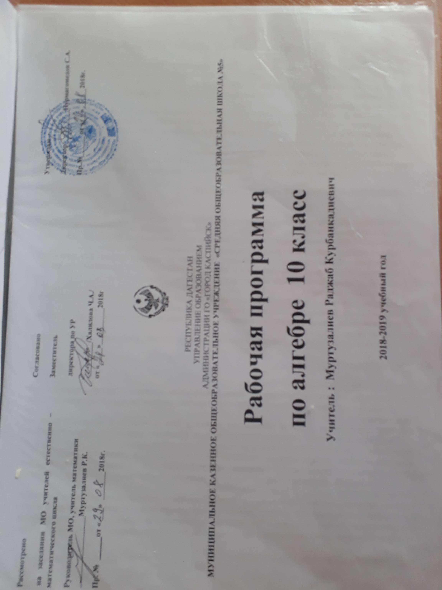

Пояснительная записка.

Общая характеристика учебного предмета

При изучении курса математики на базовом уровне продолжаются и получают развитие содержательные линии: «Алгебра», «Функции», «Уравнения и неравенства», «Геометрия», «Элементы комбинаторики, теории вероятностей, статистики и логики», вводится линия «Начала математического анализа». В рамках указанных содержательных линий решаются следующие задачи:
систематизация сведений о числах; изучение новых видов числовых выражений и формул; совершенствование практических навыков и вычислительной культуры, расширение и совершенствование алгебраического аппарата, сформированного в основной школе, и его применение к решению математических и нематематических задач;
расширение и систематизация общих сведений о функциях, пополнение класса изучаемых функций, иллюстрация широты применения функций для описания и изучения реальных зависимостей;
развитие представлений о вероятностно-статистических закономерностях в окружающем мире, совершенствование интеллектуальных и речевых умений путем обогащения математического языка, развития логического мышления.

Цели изучения:

Изучение математики в старшей школе на базовом уровне направлено на достижение следующих целей:
- формирование представлений о математике как универсальном языке науки, средстве моделирования явлений и процессов, об идеях и методах математики;
- развитие логического мышления, пространственного воображения, алгоритмической культуры, критичности мышления на уровне, необходимом для обучения в высшей школе по соответствующей специальности, в будущей профессиональной деятельности;
- овладение математическими знаниями и умениями, необходимыми в повседневной жизни, для изучения школьных естественнонаучных дисциплин на базовом уровне, для получения образования в областях, не требующих углубленной математической подготовки;
- воспитание средствами математики культуры личности: отношения к математике как части общечеловеческой культуры: знакомство с историей развития математики, эволюцией математических идей, понимания значимости математики для общественного прогресса.

Общеучебные умения, навыки и способы деятельности:

В ходе освоения содержания математического образования учащиеся овладевают разнообразными способами деятельности, приобретают и совершенствуют опыт:
построения и исследования математических моделей для описания и решения прикладных задач, задач из смежных дисциплин;
выполнения и самостоятельного составления алгоритмических предписаний и инструкций на математическом материале; выполнения расчетов практического характера; использования математических формул и самостоятельного составления формул на основе обобщения частных случаев и эксперимента;
самостоятельной работы с источниками информации, обобщения и систематизации полученной информации, интегрирования ее в личный опыт;
проведения доказательных рассуждений, логического обоснования выводов, различения доказанных и недоказанных утверждений, аргументированных и эмоционально убедительных суждений;
самостоятельной и коллективной деятельности, включения своих результатов в результаты работы группы, соотнесение своего мнения с мнением других участников учебного коллектива и мнением авторитетных источников.
Тематическое планирование составлено к УМК А.Н. Колмогорова и др. «Алгебра и начала анализа», 10-11 класс, М. «Просвещение», 2007 года на основе программы общеобразовательных учреждений, составитель Т.А. Бурмистрова, издательство «Просвещение», 2009г.
Согласно Федеральному базисному учебному плану на изучение математики в 10 классе отводится не менее 136 часов из расчёта 4 часа в неделю, при этом разделение часов на изучение алгебры и геометрии следующее:
2 часа в неделю алгебры, итого 68 часов;
2 часа в неделю геометрии, итого 68 часов.

Количество учебных часов:

В год - 68 часов (3 часа в неделю, всего 68 часов)
В том числе:
Контрольных работ – 6 (включая итоговую контрольную работу)

Формы промежуточной и итоговой аттестации:

Промежуточная аттестация проводится в форме тестов, контрольных, самостоятельных работ.
Итоговая аттестация предусмотрена в виде административной контрольной работы.

Уровень обучения – базовый

Отличительные особенности рабочей программы по сравнению с примерной:

В программу внесены изменения: уменьшено или увеличено количество часов на изучение некоторых тем. Сравнительная таблица приведена ниже.

Раздел | Количество часов в примерной программе | Количество часов в рабочей программе
Повторение курса алгебры 9 класса | 22 | 8
Тригонометрические функции | 32 | 23
Производная и её применение | 39 | 30
Повторение курса алгебры 10 класса | 9 | 7

Срок реализации рабочей учебной программы – один учебный год

В данном классе ведущими методами обучения являются: объяснительно - иллюстративный , но используется и частично – поисковый. На уроках используются элементы технологии уровневой дифференциации, ИКТ.

Учебно – методический комплект учителя:

Алгебра и начала анализа: учебник для 10 – 11 кл. общеобразоват. учреждений / А.Н.Колмогоров, А.М.Абрамов, Ю.П.Дудницын и др./ под ред. А.Н.Колмогорова. – 16-е изд. – М. : Просвещение, 2007. – 384 с. : ил.
Дидактические материалы по алгебре и началам анализа для 10 класса /Б.М. Ивлев, С.М. Саакян, С.И. Шварцбурд. – М.: Просвещение, 2009.
Алгебра : для 9 класса общеобразоват. учреждений / Ш.А.Алимов, Ю.М.Колягин, Ю.В.Сидоров и др. – 10-е изд. – М. : Просвещение, 2007. – 255 с. : ил.

Учебно – методический комплект ученика:

Алгебра и начала анализа: учебник для 10 – 11 кл. общеобразоват. учреждений / А.Н.Колмогоров, А.М.Абрамов, Ю.П.Дудницын и др./ под ред. А.Н.Колмогорова. – 16-е изд. – М. : Просвещение, 2007. – 384 с. : ил.
Алгебра : для 9 класса общеобразоват. учреждений / Ш.А.Алимов, Ю.М.Колягин, Ю.В.Сидоров и др. – 10-е изд. – М. : Просвещение, 2007. – 255 с. : ил.

Календарно – тематическое планирование

Алгебра и начала анализа А.Н. Колмогоров и др.

2 часа в неделю, всего 68 часов

п/н | Тема | Число уроков | Дата
ПОВТОРЕНИЕ КУРСА АЛГЕБРЫ 9 КЛАССА (3ч)
 | Входящая контрольная работа №1 | 1
ТРИГОНОМЕТРИЧЕСКИЕ ВЫРАЖЕНИЯ (4ч)
ТРИГОНОМЕТРИЧЕСКИЕ ФУНКЦИИ (23ч)
2 | Тригонометрические функции и их графики | 2
3 | Функции и их графики | 2
4 | Чётные и нечётные функции. Периодичность тригонометрических функций | 1
5 | Возрастание и убывание функций. Экстремумы | 2
6 | Исследование функций | 2
7 | Свойства тригонометрических функций. Гармонические колебания | 2
 | Уроки обобщения и систематизации знаний | 1
 | Контрольная работа №2 по теме «Основные свойства функций» | 1
8 | Арксинус, арккосинус и арктангенс | 1
9 | Решение простейших тригонометрических уравнений | 2
10 | Решение простейших тригонометрических неравенств | 1
11 | Примеры решения тригонометрических уравнений и систем уравнений | 4
 | Уроки обобщения и систематизации знаний | 1
 | Контрольная работа №2 по теме «Тригонометрические уравнения и неравенства» | 1
ПРОИЗВОДНАЯ И ЕЁ ПРИМЕНЕНИЕ (30ч)
12 | Приращение функции | 1
13 | Понятие о производной | 1
14 | Понятие о непрерывности функции и предельном переходе | 1
15 | Правила вычисления производных | 2
16 | Производная сложной функции | 2
17 | Производные тригонометрических функций | 1
 | Уроки обобщения и систематизации знаний | 1
 | Контрольная работа №3 по теме «Производная» | 1
18 | Применения непрерывности | 2
19 | Касательная к графику функции | 2
20 | Приближённые вычисления | 1
21 | Производная в физике и технике | 1
 | Уроки обобщения и систематизации знаний | 1
 | Контрольная работа №4 по теме «Непрерывность функции и производная» | 1
22 | Признак возрастания (убывания) функции | 2
23 | Критические точки функции, максимумы и минимумы | 2
24 | Примеры применения производной к исследованию функции | 3
25 | Наибольшее и наименьшее значения функции | 3
 | Уроки обобщения и систематизации знаний | 1
 | Контрольная работа №5 по теме «Применение производной к исследованию функций» | 1
ПОВТОРЕНИЕ КУРСА АЛГЕБРЫ 10 КЛАССА (6ч)
 | Итоговая контрольная работа за курс 10 класса | 1

Требования к уровню подготовки десятиклассников
В результате изучения математики на базовом уровне ученик должен:
знать/понимать
- значение математической науки для решения задач, возникающих в теории и практике; широту и в то же время ограниченность применения математических методов к анализу и исследованию процессов и явлений в природе и обществе;
- значение практики и вопросов, возникающих в самой математике для формирования и развития математической науки; историю развития понятия числа, создания математического анализа;
- универсальный характер законов логики математических рассуждений, их применимость во всех областях человеческой деятельности;

Алгебра
уметь
- выполнять арифметические действия, сочетая устные и письменные приемы, применение вычислительных устройств; пользоваться оценкой и прикидкой при практических расчетах;
- проводить по известным формулам и правилам преобразования буквенных выражений, включающих тригонометрические функции;
- вычислять значения числовых и буквенных выражений, осуществляя необходимые подстановки и преобразования;
использовать приобретенные знания и умения в практической деятельности и повседневной жизни для:
- практических расчетов по формулам, включая формулы, содержащие степени, радикалы, логарифмы и тригонометрические функции, используя при необходимости справочные материалы и простейшие вычислительные устройства;

Функции и графики
уметь
- определять значение функции по значению аргумента при различных способах задания функции;
- строить графики тригонометрических функций;
- описывать по графику и в простейших случаях по формуле поведение и свойства функций, находить по графику функции наибольшие и наименьшие значения;
- решать уравнения, простейшие системы уравнений, используя свойства функций и их графиков;
использовать приобретенные знания и умения в практической деятельности и повседневной жизни для:
- описания с помощью функций различных зависимостей, представления их графически, интерпретации графиков;

Начала математического анализа
уметь
- вычислять производные изученных функций, используя справочные материалы;
- исследовать в простейших случаях функции на монотонность, находить наибольшие и наименьшие значения функций, строить графики многочленов и простейших рациональных функций с использованием аппарата математического анализа;

использовать приобретенные знания и умения в практической деятельности и повседневной жизни для:
- решения прикладных задач, в том числе социально-экономических и физических, на наибольшие и наименьшие значения, на нахождение скорости и ускорения;

Уравнения и неравенства
уметь
- решать рациональные уравнения и неравенства, простейшие тригонометрические уравнения, их системы;
- составлять уравнения и неравенства по условию задачи;
- использовать для приближенного решения уравнений и неравенств графический метод;
- изображать на координатной плоскости множества решений простейших уравнений и их систем;
использовать приобретенные знания и умения в практической деятельности и повседневной жизни для:
- построения и исследования простейших математических моделей.

ОСНОВНОЕ СОДЕРЖАНИЕ ОБУЧЕНИЯ

- Тригонометрические функции
Тождественные преобразования тригонометрических выражений. Тригонометрические функции числового аргумента: синус, косинус и тангенс. Периодические функции. Свойства и графики тригонометрических функций.
Основная цель — расширить и закрепить знания и умения, связанные с тождественными преобразованиями тригонометрических выражений; изучить свойства тригонометрических функций и познакомить учащихся с их графиками.
Изучение темы начинается с вводного повторения, в ходе которого напоминаются основные формулы тригонометрии, известные из курса алгебры, и выводятся некоторые новые формулы. От учащихся не требуется точного запоминания всех формул. Предполагается возможность использования различных справочных материалов: учебника, таблиц, справочников.
Особое внимание следует уделить работе с единичной окружностью. Она становится основой для определения синуса и косинуса числового аргумента и используется далее для вывода свойств тригонометрических функций и решения тригонометрических уравнений.
Систематизируются сведения о функциях и графиках, вводятся новые понятия, связанные с исследованием функций (экстремумы, периодичность), и общая схема исследования функций. В соответствии с этой общей схемой проводится исследование функций синус, косинус, тангенс и строятся их графики.

2. Тригонометрические уравнения
Простейшие тригонометрические уравнения. Решение тригонометрических уравнений.
Основная цель — сформировать умение решать простейшие тригонометрические уравнения и познакомить с некоторыми приемами решения тригонометрических уравнений.
Решение простейших тригонометрических уравнений основывается на изученных свойствах тригонометрических функций. При этом целесообразно широко использовать графические иллюстрации с помощью единичной окружности. Отдельного внимания заслуживают уравнения вида sin х = 1, cosx = 0 и т. п. Их решение нецелесообразно сводить к применению общих формул.
Отработка каких-либо специальных приемов решения более сложных тригонометрических уравнений не предусматривается. Достаточно рассмотреть отдельные примеры решения таких уравнений, подчеркивая общую идею решения: приведение уравнения к виду, содержащему лишь одну тригонометрическую функцию одного и того же аргумента, с последующей заменой.
Материал, касающийся тригонометрических неравенств и систем уравнений, не является обязательным.
Как и в предыдущей теме, предполагается возможность использования справочных материалов.

3. Производная
Производная. Производные суммы, произведения и частного. Производная степенной функции с целым показателем. Производные синуса и косинуса.
Основная цель — ввести понятие производной; научить находить производные функций в случаях, не требующих трудоемких выкладок.
При введении понятия производной и изучении ее свойств следует опираться на наглядно-интуитивные представления учащихся о приближении значений функции к некоторому числу, о приближении участка кривой к прямой линии и т. п.
Формирование понятия предела функции, а также умение воспроизводить доказательства каких-либо теорем в данном разделе не предусматриваются. В качестве примера вывода правил нахождения производных в классе рассматривается только теорема о производной суммы, все остальные теоремы раздела принимаются без доказательства. Важно отработать достаточно свободное умение применять эти теоремы в несложных случаях.
В ходе решения задач на применение формулы производной сложной функции можно ограничиться случаем f(kx + b): именно этот случай необходим далее.

- Применение производной
Геометрический и механический смысл производной. Применение производной к построению графиков функций и решению задач на отыскание наибольшего и наименьшего значений.
Основная цель — ознакомить с простейшими методами дифференциального исчисления и выработать умение применять их для исследования функций и построения графиков.
Опора на геометрический и механический смысл производной делает интуитивно ясными критерии возрастания и убывания функций, признаки максимума и минимума.
Основное внимание должно быть уделено разнообразным задачам, связанным с использованием производной для исследования функций. Остальной материал (применение производной к приближенным вычислениям, производная в физике и технике) дается в ознакомительном плане.

5. Повторение. Решение задач

Список литературы

1. Настольная книга учителя математики. М.: ООО «Издательство АСТ»: ООО «Издательство Астрель», 2004;
2.Методические рекомендации к учебникам математики для 10-11 классов, журнал «Математика в школе» №2-2005год;
3.Алгебра и начала анализа: Учеб. для 10–11 кл. общеобразоват. учреждений /А.Н. Колмогоров, А.М. Абрамов, Ю.П. Дудницын и др.; Под. ред. А.Н. Колмогорова. – М.: Просвещение, 2004.
4.Дидактические материалы по алгебре и началам анализа для 10 класса /Б.М. Ивлев, С.М. Саакян, С.И. Шварцбурд. – М.: Просвещение, 2003.
5.Задачи по алгебре и началам анализа: Пособие для учащихся 10–11 кл. общеобразоват. учреждений /С.М. Саакян, А.М. Гольдман, Д.В. Денисов. – М.: Просвещение, 2003.
6.Алгебра: Учеб. для 9 кл. общеобразоват. учреждений / Ю.Н. Макарычев, Н.Г. Миндюк, К.И. Нешков, С.Б. Суворова; Под ред. С.А. Теляковского. – М.: Просвещение, 2004.
7.Алгебра и начала анализа: Учеб. для 11 кл. общеобразоват. учреждений /С.М. Никольский, М.К. Потапов, Н.Н. Решетников, А.В. Шевкин. – М.: Просвещение, 2003.
8.Алгебра для 9 класса: Учеб. пособие для учащихся шк. и кл. с углубл. изуч. математики /Н.Я. Виленкин, Г.С. Сурвилло, А.С. Симонов, А.И. Кудрявцев; Под ред. Н.Я. Виленкина. – М.: Просвещение, 2001.

Помимо указанных в данном разделе знаний, в требования к уровню подготовки включаются также знания, необходимые для освоения перечисленных ниже умений
Требования, выделенные курсивом, не применяются при контроле уровня подготовки выпускников профильных классов гуманитарной направленности.

